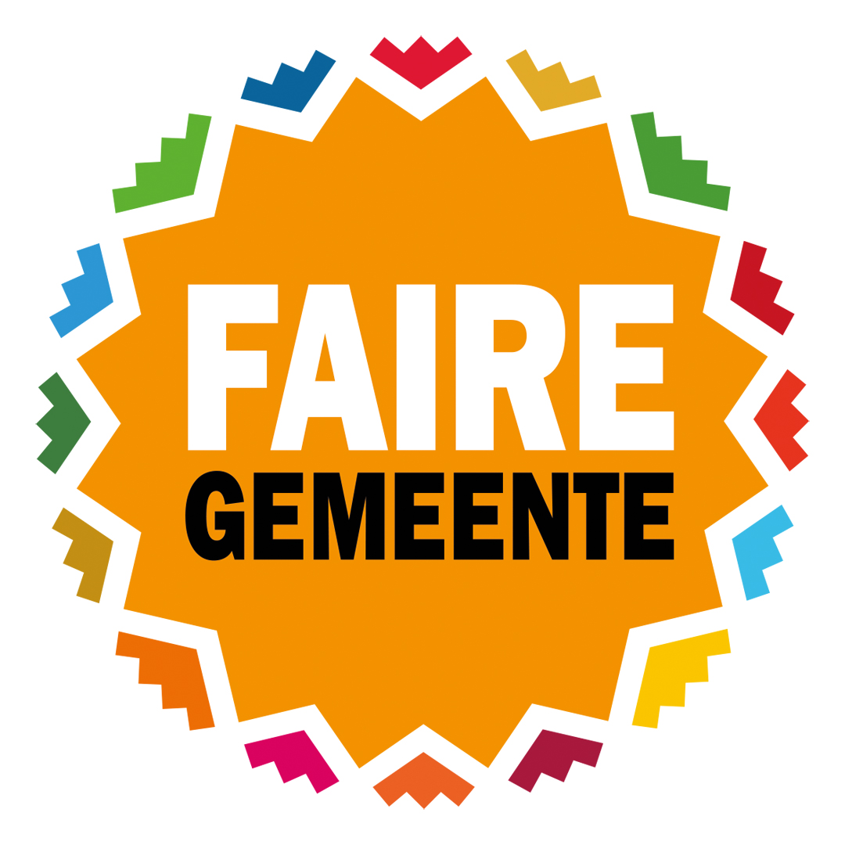

Lokeren Faire Gemeente en zijn partners

Gemeenten die zich inzetten voor eerlijke handel én voldoen aan 6 criteria, ontvangen de titel van ‘Faire Gemeente’.

Faire Gemeenten zijn aldus gemeenten die zich engageren om eerlijke handel te ondersteunen, handel met oog voor mens en planeet. Ook Lokeren is een Faire Gemeente, en samen met haar inwoners draagt ze eerlijke en duurzame handel een warm hart toe.

De drijvende kracht achter elke Faire Gemeente is het lokaal bestuur samen met een trekkersgroep van vrijwilligers. Zij bouwen een netwerk uit van geëngageerde eerlijke scholen, winkels, horecazaken, sportclubs, jeugdbewegingen, enzovoort.

In dit document worden de partners van Lokeren Faire Gemeente gebundeld. En ligt de focus op criterium 2 en 3 zoals geformuleerd door de organisatie van Faire Gemeenten:

- Criterium 2 – winkels & horeca: Minstens twee fairtradeproducten zijn duidelijk beschikbaar in de plaatselijke winkels en horecazaken. Daarvoor zijn er doelstellingen opgelegd per aantal inwoners (https://drive.google.com/file/d/16j3YmCzetztI0ZneGbj-mEHwQzk-5HZu/view). De winkels en horecazaken communiceren over het feit dat zij fairtradeproducten verkopen of serveren.
- Criterium 3 – scholen, bedrijven & organisaties: Een aantal scholen, bedrijven en organisaties gebruikt fairtradeproducten en communiceert daarover. Scholen zetten ook educatieve campagnes op om kennis over en de betrokkenheid met fair trade te vergroten.

Faire Gemeente is een wereldwijde campagne, die in België gecoördineerd wordt door Fairtrade Belgium, 11.11.11, Rikolto en Oxfam België.

Voor meer informatie: https://fairtradegemeenten.be/
Welke zaken, organisaties, scholen of bedrijven nemen in Lokeren deel aan Faire Gemeente?

Deelnemende horecazaken
Alderande, Molenbergplein 2
Bistro Den Bascuul, A. De Vosstraat 9
Biznis Hotel, Zelebaan 100
De Molen, Praat- en eetcafé, Heirbrugstraat 160
BoS Eetcafé, Snepstraat 30
Cultuurcafé, Kerkplein 5
Gallery Nanda, Drongenstraat 50
La Barakka, Kerkplein 1

Deelnemende bedrijven
e5 mode
Garage De Smedt Motors (Citroën/Peugeot)
IDM
ITS PLUS
Massagepraktijk L. Van Damme

Deelnemende winkels
Oxfam Wereldwinkel, Kapellestraat 3
Rozebottel, Torenstraat 18-20
Dranken Van Eetvelde, Bokslaarstraat 88
Huis Feys, Schoolstraat 16
’t Eikenhof, Geitenboerderij, Eekstraat 218
‘t Uilenbos, Bio-Boerderij en Hoevewinkel, Eksaardsedam 40

Warenhuizen: Albert Heijn, Aldi, Carrefour, Colruyt, Delhaize, Lidl

Deelnemende scholen
De Karwij
Kleuterschool Duizendvoet
Stedelijke Basisschool Spoele
Atheneum Lokeren
VLOT! Campus Creo
VLOT! Campus Sint-Lodewijk
VLOT! Campus Sint-Teresia
CVO Lokeren

Deelnemende organisaties
11.11.11-Lokeren
ACV dienstencentrum
Amnesty International Lokeren
CJT Verloren Bos
Elasha vzw
Honingraat
Horizon vzw
Masereelfonds
Mo-Clean vzw
Mondiale Raad Lokeren
Rode Kruis Lokeren
Vrij CLB
Vzw Durme – Molsbroek
Waas revalidatiecentrum

Neem je met je zaak, organisatie, bedrijf of school ook deel aan de campagne of ben je dat van plan? Of koop je regelmatig fairtradeproducten vb. in de Wereldwinkel, een lokale handelszaak of in een warenhuis?
Geef ons dan een seintje en zo kom ook jij op de lijst met partners terecht!
E-mail: lenoirrob@hotmail.com of diversiteitenparticipatie@lokeren.be

